我们在创建一个新的QML工程时，一般有两种选择：
Qt Quick Application
Qt Quick UI
或者是有特殊需求的话，还可以自定义用来创建工程的模板向导。

Qt Quick Application：
可同时包含QML和C++代码，有一个QDeclarativeView或者QQuickView，允许编译并部署到桌面和移动平台。打开Qt Creator，“Ctrl + N”快捷键打开向导，选择“Applications > Qt Quick Application”，然后根据向导一步一步完成。这里的工程名字为“QtQuickAppDemo”，Qt Quick Component组件选择了“Qt Quick 2.2”，当然也可以选择“Qt Quick Controls 1.1”，包括Kit套件的选择都可以在工程创建完成后修改，创建完成后将会自动生成如下图左边所示的文件：

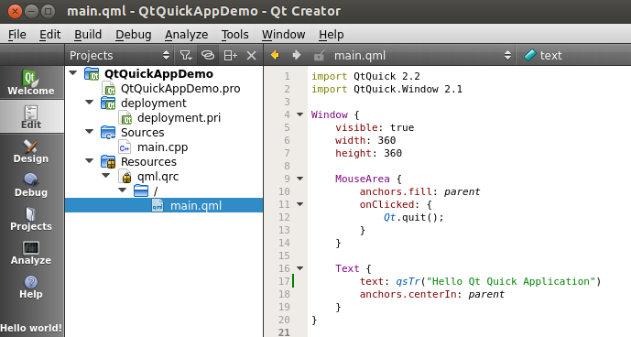
这是一个“Hello world”程序，这里我们将其内容修改为“Hello Qt Quick Application”，可编译运行查看结果。

Qt Quick UI：
单一的QML文件，包含一个主视窗，我们可以使用“preview”工具来“review”这个工程而不用进行编译，“preview”工具位置在“Tools > External > Qt Quick > Qt Quick 1 Preview (qmlviewer) / Qt Quick 2 Preview (qmlscene)”。打开Qt Creator，“Ctrl + N”快捷键打开向导，选择“Applications > Qt Quick UI”，然后根据向导一步一步完成。这里的工程名字为“QtQuickUIDemo”，创建完成后如下图所示：
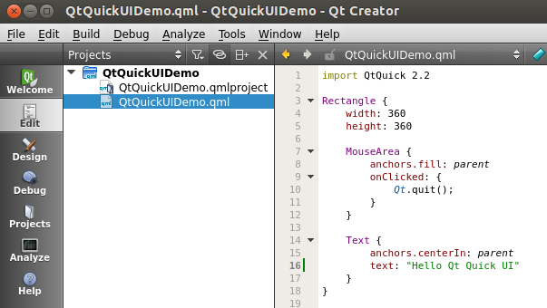
这也是一个“Hello world”程序，我们将其内容修改为“Hello Qt Quick UI”，不用编译，可直接运行查看结果。

Qt Quick UI工程比较简单，常用的是Qt Quick Application工程，支持C++和QML混合编程，可以做一些复杂的事情。

